 | Вопрос | Ответ | примечания
Олимпийские игры до нашей эры
1 | В каком государстве Древней Греции зародились Олимпийские игры? | Олимпия | Олимпийские игры Древней Греции представляли собой религиозный и спортивный праздник, проводившийся в Олимпии. Древняя Греция, Олимпия, у горы Кронос
2 | Когда состоялись первые Олимпийские игры? | 776 до н. э | Первое документально подтверждённое празднование античных олимпийских игр относится к 776 до н. э., хотя известно, что игры проводились и раньше
3 | Как называли победителя Олимпийских игр в Древней Греции? | Олимпионник | Звание олимпионика было пожизненным. Имя непревзойденного атлета или конника вносилось в бассикалий — список победителей игр. На родине ему воздавались почести и милости, каких удостаивались цари и полководцы
4 | Чем награждали победителей Олимпийских игр в Древней Греции ? | Оливковой ветвью | Олимпиоников (победителей Игр) венчали в храме Зевса оливковой ветвью, срезанной золотым ножом в священной роще.
5 | Назовите известного математика и философа – победителя Олимпийских игр в древности? | Пифагор | Правда, в сообщениях об олимпийском триумфе Пифагора столько путаницы! Одни источники указывают, что он побеждал в панкратионе. Другие настаивают, что в борьбе. Историк Плутарх, который, кстати, совершенно точно был олимпийским чемпионом по панкратиону (вид единоборства в Древней Греции, соединявшего приемы борьбы и кулачного боя), в «Жизнеописании Нумы» утверждает, будто Пифагор и вовсе был бегуном.
6 | В каком виде состязаний древнегреческих олимпиад победителем могла быть объявлена женщина? | В гонках колесниц | В гонках колесниц победителем объявлялся не ведущий колесницу, а хозяин коней, которым могла быть и женщина.
7 | В Элладе соревновались в беге на один стадий. По преданию дистанцию размечал сам Геракл. Чем он отмерял расстояние? | Ступнями | Стадий приблизительно равен 600 ступням, или 192 м 27 см
\ Олимпийские игры современности
1 | Кто был первым президентом Международного олимпийского комитета? | Деметриус Викелас | Деметриус Викелас, был президентом до окончания I Олимпийских Игр 1896 года.
2 | Когда и где были проведены первые Олимпийские игры современности? | 1896 в Афинах
3 | В каком городе находится штаб-квартира Международного олимпийского комитета? | Лозанне | Международная организация, создана 23 июня 1894 в Париже бароном Пьером де Кубертеном для возрождения Олимпийских игр. Штаб-квартира комитета находится в Лозанне, Швейцария. Ныне МОК — самая крупная и самая уважаемая в мире спорта организация. 23 июня празднуется Международный Олимпийский День
4 | В какой части света ни разу не проводились Олимпийские игры современности? | В Африке не проводились, Антарктида необитаемый континент
5 | У подножья какой горы, расположенной в Европе, прошли I Зимние Олимпийские игры? | Альпы | 1 зимние Олимпийские игры проводились с 25 января по 5 февраля 1924 года в Шамони (Франция). что Белые игры №1 состоялись в 1924 году в Шамони, историки вступают в противоречие с юриспруденцией. Дело в том, что происходившее во Французских Альпах 75 лет назад официально называлось совсем иначе. «Неделя зимнего спорта, посвященная предстоящим Играм VIII Олимпиады в Париже»
6 | Назовите, кто сейчас возглавляет Международный олимпийский комитет? | Томас Бах | 11 сентября 2013 Новоизбранный президент Международного олимпийского комитета (МОК) Томас Бах, пришел на смену Жаку Рогге.
Символы и церемонии
1 | Как звучит на русском языке Олимпийский девиз − «Citius, Altius, Fortius?» | «быстрее, выше, сильнее!» | лат. fortis — «сила» может трактоваться не только как физическая, но и как сила моральная — стойкость, храбрость и т. п. Таким образом возможен и перевод «Быстрее, выше, храбрее!»
2 | Что символизируют олимпийские кольца | Объединение пяти частей света в олимпийском движении. | Цвет колец в верхнем ряду — голубой для Европы, чёрный для Африки, красный для Америки, в нижнем ряду — жёлтый для Азии, зелёный для Австралии.
3 | Что представляет собой олимпийский флаг? | Белое полотнище с олимпийскими кольцами | Флаг олимпийских игр утверждён в 1914, с 1920 поднимается на всех олимпийских играх.
4 | Каких птиц традиционно выпускают на церемонии открытия Олимпийских игр? | Голубей | Голубь можно считать одним из древних символов, причем значение этого символа весьма неоднозначно. В древности голубь был символом мира и плодородия.
5 | На каких играх современности впервые зажгли олимпийский огонь? | IV зимние Олимпийские игры | IV зимние Олимпийские игры проводились в немецком Гармиш-Партенкирхене с 6 по 16 февраля 1936 года. На церемонии открытия Игр-1936 был впервые торжественно зажжен олимпийский огонь, а в день закрытия Олимпиады факел потух. Так было положено начало традиции, которая строго соблюдается по сей день. В Германии же родилась идея эстафеты олимпийского огня. Ее дебютный этап прошел между Гармиш-Партенкирхеном и Берлином.
6 | «От имени всех спортсменов я обещаю, что мы будем участвовать в этих Олимпийских играх, уважая и соблюдая правила, по которым они проводятся, в истинно спортивном духе, во славу спорта и во имя чести своих команд».  О каком из ритуалов церемонии открытия Олимпийских игр идет речь? | Олимпийской клятвы спортсменов
Города

1 | Назовите город в Греции, который по традиции является начальным пунктом эстафеты Олимпийского огня. | Афины
2 | Это были первые Олимпийские игры после 12 - летнего перерыва, вызванного Второй мировой войной. Олимпийские игры 1948 года стали известны как «Суровые игры», поскольку проводились в обстановке послевоенной разрухи. Для Олимпиады не было построено ни одного нового сооружения. Назовите город, где прошла эта Олимпиада? | Санкт-Мориц | V зимние Олимпийские игры проводились в швейцарском Санкт-Морице с 30 января по 8 февраля 1948 года.
3 | Где состоялись зимние Олимпийские игры, сценарий открытия которых написал Уолт Дисней? | Калифорния, США | VIII зимние Олимпийские игры проходили в Скво-Велли (Калифорния, США) с 18 по 28 февраля 1960 года. Пышная церемония открытия состоялась 18 февраля, а организовал её, как и все массовые мероприятия во время Олимпиады, известнейший деятель Голливуда Уолт Дисней.
4 | В каком городе Летние Олимпийские игры прошли зимой? | В Мельбурне | XVI Летние Олимпийские игры — проводились в Мельбурне с 22 ноября по 8 декабря 1956 года. Находится Мельбурн в Австралии, а жара у них наступает в декабре.)
5 | В каком городе на церемонии открытия Олимпийский игр огонь был зажжен горящей стрелой, пущенной из лука? | Барселона | В 1992 г. на церемонии открытия Олимпийскких игр в Барселоне (Испания) стадионный факел был зажжен метким выстрелом из лука горящей стрелой олимпийским чемпионом Антонио Реболло.
6 | 6. Перед вами пять официальных логотипов летних Олимпийских игр. Назовите город и дату проведения Олимпийских игр? | Москва 1980 Сеул 1988 Барселона1992 Сидней 2000 Лондон 2012  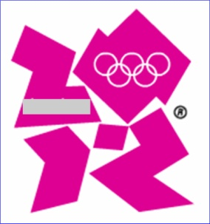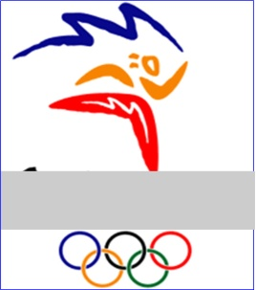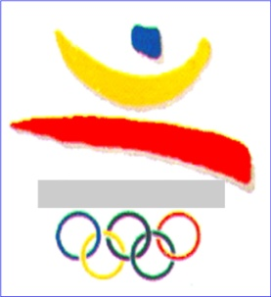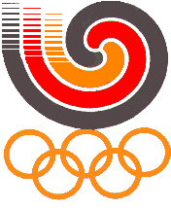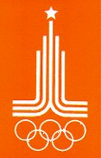
Люди

1 | Назовите первого русского Олимпийского чемпиона? | Николай Панин-Коломенкин | Это было на IV Олимпиаде в Лондоне в 1908 год. Впервые приняли участие в Олимпийских играх спортсмены России. Первым русским олимпийским чемпионом стал Николай Панин-Коломенкин, победивший в фигурном катании на коньках.
2 | НаНазовите фамилию советской лыжницы, которой в 1984 году президент Олимпийского комитета Хуан Антонио Самаранч вручил серебряный олимпийский орден за заслуги перед мировым спортом. | Кулакова Галина Алексеевна | В Гали́на Алексе́евна Кулако́ва (29 апреля 1942) — советская лыжница, 4-кратная олимпийская чемпионка, 9-кратная чемпионка мира, обладательница Кубка мира, 39-кратная чемпионка СССР.
3 | Назовите фамилию «непробиваемого» вратаря хоккейной команды ЦСКА и сборной Советского Союза, трёхкратного олимпийского чемпиона, заслуженного мастера спорта. | Третьяк Владислав Александрович | Третьяк Владислав Александрович. В период с 1969 по 1984 годы защищал ворота ЦСКА и сборной Советского Союза. В матчах чемпионата СССР сыграл 482 матча, на чемпионатах мира и Олимпийских Играх 117 игр. В турнирах Кубка Канады — 11 матчей.
4 | В спортивной жизни этого российского гимнаста четырехкратного олимпийского чемпиона был один запоминающийся случай, когда недовольные оценками судей зрители своими криками и хлопаньем почти 20 минут не давали следующему претенденту начать свое выступление. Назовите этого спортсмена? | Алексей Немов | Российский гимнаст Алексей Немов, четырехкратный олимпийский чемпион,
5 | Кто из советских гимнасток имеет 18 олимпийских медалей, из них 9 – золотых? | Латынина, Лариса Семёновна | Имеет наибольшую коллекцию олимпийских медалей за всю историю спорта — 9 золотых, 5 серебряных и 4 бронзовых медали. Известна также тем, что на чемпионате Европы 1957 года выиграла все золотые медали.
6 | Какую высоту в прыжках с шестом впервые в мире преодолел советский олимпийский чемпион Сергей Бубка? | 6 м | Сергей Назарович Бубка - 35- кратный рекордсмен мира по прыжкам с шестом. Шестикратный чемпион мира. Заслуженный мастер спорта СССР (1983).Трижды признавался лучшим спортсменом мира; Его пятый рекорд (13 июля 1985 в Париже) стал историческим — Бубка первым преодолел высоту 6 м. Высшие достижения: 6 м 14 см на открытом стадионе (Сестриер, 1994) и 6 м 15 см в зале (Донецк, 1993) — остаются непревзойденными (на апрель 2010 года).
7 | В каком виде спорта прославилась наша землячка, олимпийская чемпионка, двукратная чемпионка мира, Алевтина Сергеевна Олюнина? | Лыжи | Алевтина Сергеевна Олюнина (Смирнова, Панарина) (15 августа 1942, д. Пчёлкино, Судиславский район Костромская область, РСФСР, СССР) — советская лыжница, олимпийская чемпионка (1972), 2-кратная чемпионка мира, 9-кратная чемпионка СССР, заслуженный мастер спорта СССР (1970).
8 | Перед вами известные спортсмены. Какой вид спорта их объединяет? | Биатлон  (Все эти спортсмены завоевали медали разного достоинства на XXI Зимней Олимпиаде в Ванкувере в 2010 году.  Бьёрн Фе́рри - шведский биатлонист, олимпийский чемпион 2010 года в преследовании Ольга Зайцева - российская биатлонистка. Двукратная олимпийская чемпионка в эстафете (2006, 2010) Магдале́на Но́йнер немецкая биатлонистка, двукратная олимпийская чемпионка, двенадцатикратная чемпионка мира. Светла́на Ю́рьевна Слепцо́ва — российская биатлонистка, олимпийская чемпионка 2010 года в эстафете, чемпионка мира 2009  У́ле-А́йнар Бьёрнда́лен — легендарный норвежский биатлонист и лыжник. Самый титулованный биатлонист в истории Олимпийских игр (6 золотых наград), чемпионатов мира (19 побед) и Кубков мира (6 побед в общем зачёте). Марте́н Фурка́д — французский биатлонист. Серебряный призёр Олимпийских игр 2010 года в масс-старте, пятикратный чемпион мира, двукратный обладатель Кубка мира в 2012 и 2013 годах. Анто́н Влади́мирович Шипу́лин — российский биатлонист. Заслуженный мастер спорта России. Бронзовый призёр Олимпийских Игр 2010. Бронзовый призёр чемпионатов мира 2012 и 2013 в гонке преследования.. Евге́ний Рома́нович Устю́гов — российский биатлонист, олимпийский чемпион 2010 года в масс-старте, бронзовый призёр Олимпийских игр в составе эстафеты.
9 | На фотографиях изображены наши соотечественники - известные олимпийские чемпионы.  Назовите фамилию спортсмена и вид спорта, в котором он прославился. | 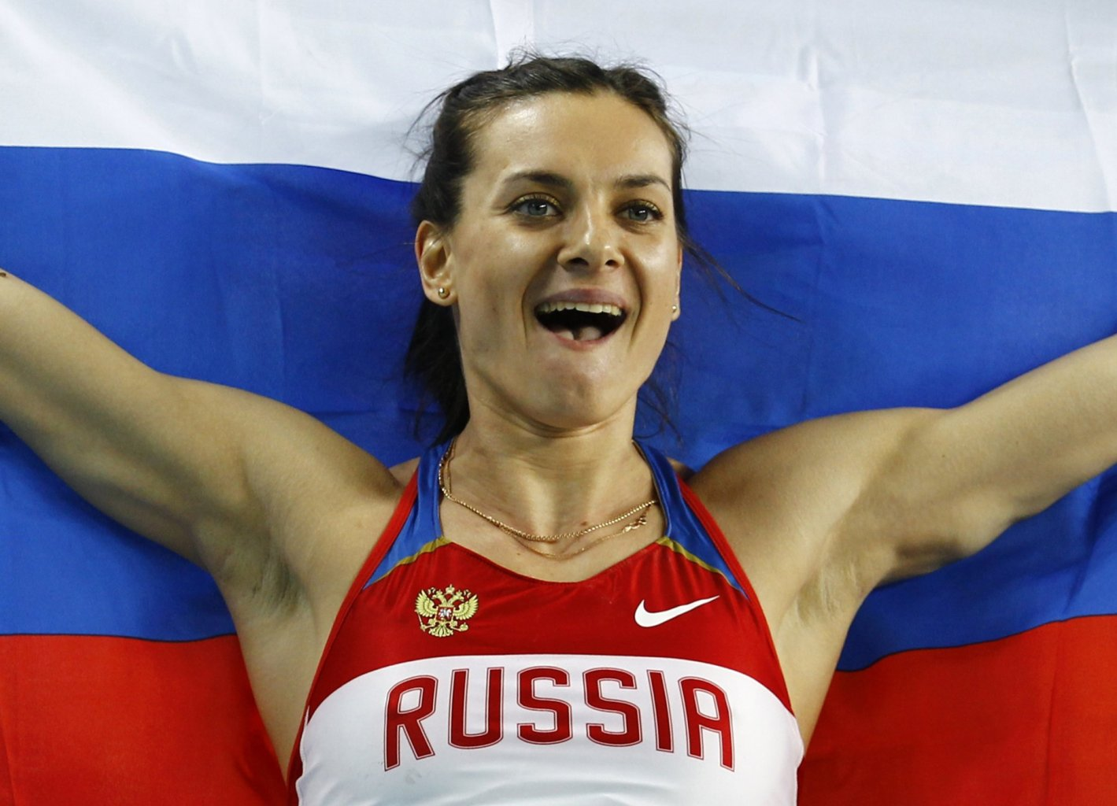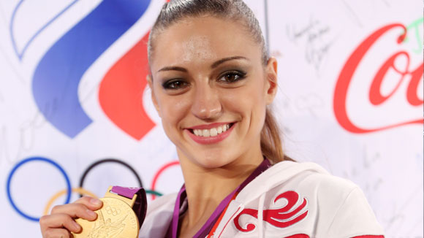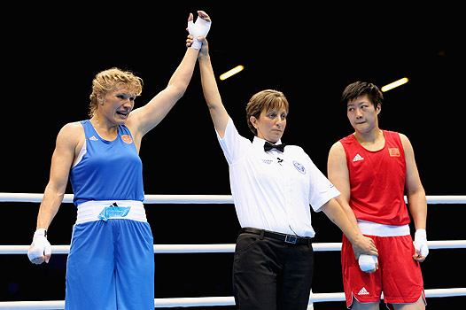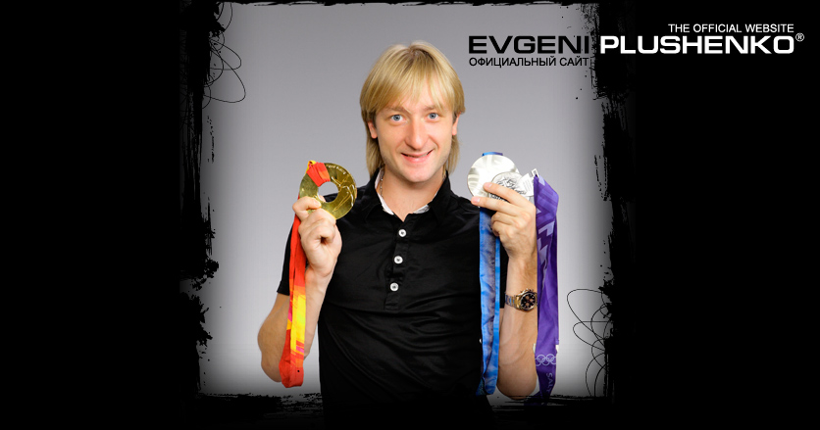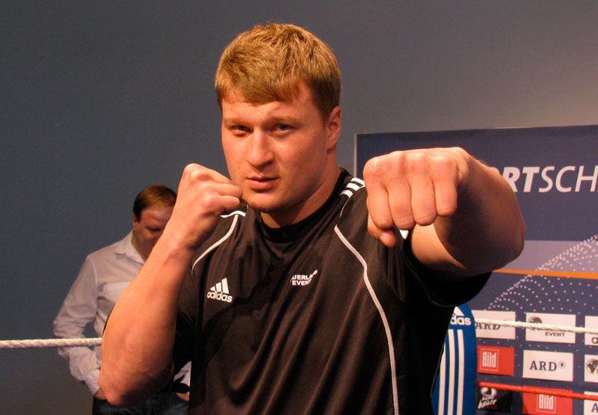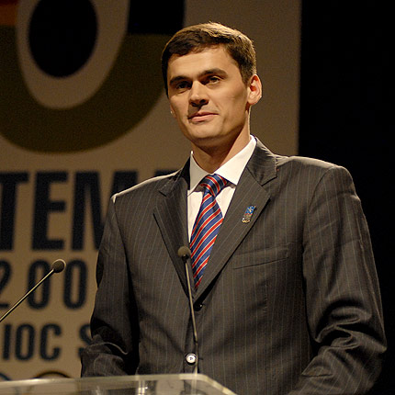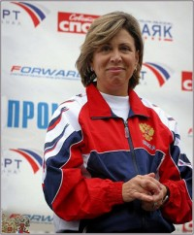  1 Ири́на Константи́новна Роднина́— советская фигуристка, трёхкратная олимпийская чемпионка, десятикратная чемпионка мира, российский  2 Еле́на Гаджи́евна Исинба́ева — российская прыгунья с шестом. Двукратная олимпийская чемпионка (2004, 2008), обладательница бронзовой медали Олимпийских игр 2012 года. Трёхкратная чемпионка мира на открытом воздухе и 4-кратная чемпионка мира в 22 июля 2005 года. На соревнованиях в Лондоне впервые в истории женских прыжков с шестом взяла высоту пять метров. 6 марта 2012 года признана самой успешной действующей спортсменкой России.  3 Евге́ния Оле́говна Кана́ева — российская гимнастка, двукратная олимпийская чемпионка по художественной гимнастике 2008 и 2012 годов. Первая в истории художественной гимнастики двукратная олимпийская чемпионка в многоборье (в групповых упражнениях).  4 Надежда Викторовна Торлопова - заслуженный мастер спорта России по боксу, чемпионка мира и Европы, серебряный медалист Олимпийских игр в Лондоне. В финале Олимпиады уступила юной американке Кларессе Шилдс со счётом 19-12, после чего объявила о завершении спортивной карьеры.  5 Евге́ний Ви́кторович Плю́щенко — выдающийся российский фигурист, олимпийский чемпион 2006 года, двукратный серебряный медалист Олимпиад (2002 и 2010 годов), трёхкратный чемпион мира, семикратный чемпион Европы, десятикратный чемпион России в мужском одиночном катании.  6 Илья́ Вале́рьевич Ковальчу́к В 2002 году в составе сборной России участвовал в олимпиаде в американском Солт-Лейк-Сити. На этих состязаниях российские хоккеисты получили бронзовую медаль. По словам тренера сборной Вячеслава Фетисова, Ковальчук фактически вел за собой сборную в групповых соревнованиях.  7 Алекса́ндр Влади́мирович Пове́ткин — российский боксёр-профессионал, выступающий в тяжёлой весовой категории. Чемпион России 2000 года (категория до 91 кг) и 2001—2002 годов (категория свыше 91 кг), чемпион Игр доброй воли (2001), абсолютный чемпион России (2002), двукратный чемпион Европы (2002, 2004), чемпион мира (2003), олимпийский чемпион (2004)  8 Алекса́ндр Влади́мирович Попо́в - Выдающийся российский пловец, четырехкратный олимпийский чемпион, шестикратный чемпион мира и неоднократный рекордсмен планеты Александр Попов для многих любителей плавания — эталон спортсмена-спринтера. Попов на высочайшем уровне выступал на дистанциях в 50 и 100 м вольным стилем в течение почти 15 лет, выигрывая практически все соревнования, в которых участвовал.
Виды спорта
1 | Первые состязания марафонцев были проведены в 1896 году на Олимпиаде в Афинах. Кто стал первым победителем в этом забеге? | Спиридон Луис | Первый марафонский забег состоялся 12 сентября 490 года до нашей эры. Второй марафонский забег был проведен на Афинской олимпиаде в 1896 году. Получается, что второй марафон проводился там же, где и первый.. Выиграл марафон грек, звали его Спиридон Луис.
2 | Какой вид спорта называют «спортом домохозяек»? | Кёрлинг | Кёрлинг (англ. curling, от скотс. curr) — командная спортивная игра на ледяной площадке. Известно, что кёрлинг возник в Шотландии в начале XVI века.
3 | О каком виде спорта англичане говорят, что это обмен мнениями при помощи жестов? | Бокс | Соревнования по боксу впервые появились на летних Олимпийских играх 1904 в Сент-Луисе и с тех пор включались в программу каждых последующих Игр кроме Игр 1912 в Стокгольме. На летних Олимпийских играх 2012 в Лондоне впервые проведены соревнования среди женщин
4 | Какой стиль плавания вошёл в олимпийскую программу позже остальных? | Баттерфляй | Дельфин или Баттерфляй (англ. butterfly — «бабочка») — один из наиболее технически сложных и утомительных стилей плавания. Олимпийская дистанция 100 и 200 метров.
5 | В каких Олимпийских видах спорта впервые приняли участие женщины? | Гольф и теннис | Женщины были допущены к участию уже на второй Олимпиаде, которая проводилась в Париже, в 1900 году. Шесть спортсменок участвовали в соревнованиях по гольфу и теннису.
6 | Согласно международной классификации, фигуры в этом виде спорта подразделяются на пять групп: - «балетная позиция»; - «дельфин»;- «контрадельфин»; - «сальти»; - «диверсе». Назовите этот вид спорта? | Синхронное плавание | Соревнования по синхронному плаванию впервые появились на летних Олимпийских играх 1984 в Лос-Анджелесе и с тех пор включались в программу каждых последующих Игр.
7 | В переводе с английского название этого вида спорта означает: «скелет», «каркас». Назовите вид спорта? | Скелетон | Соревнования по скелетону впервые были представлены на II зимних Олимпийских играх, проводивших в Санкт-Морице в 1928 году. Первым олимпийским чемпионом в этом виде спорта стал Дженнисон Хитон, США. Серебряную медаль завоевал младший брат победителя — Джон Хитон, США, а бронзовую — Дэвид Эрл оф Нортеск из Великобритании.
8 | В 1988 г. этот вид спорта впервые вошел в программу Олимпийских игр. Изначально это было горное спортивное шоу с различными трюками и элементами лыжной акробатики. Назовите этот вид спорта? | Фристайл | Фристайл впервые вошёл в программу Зимних Олимпийских игр в 1988 году, на XV Зимней Олимпиаде в Калгари, в ранге демонстрационных соревнований. Первые олимпийские медали в этом виде спорта (в мужском и женском могуле) были разыграны на следующей Зимней Олимпиаде.
Талисманы олимпийских игр
1 | Какое животное было символом XXII летних Олимпийских игр? | Мишка | Талисманом московской Олимпиады стал Олимпийский Мишка, автор эмблемы — московский иллюстратор детских книг Виктор Чижиков.
2 | Какой персонаж мультфильма стал талисманом сборной России на Олимпиаде-2004? | Чебурашка | На Олимпиаде 2004 года в Афинах талисманом сборной РФ был Чебурашка "естественного" коричневого цвета.
3 | В каком городе проходила летняя Олимпиада, одним из талисманов которой была птица зимородок? | Сидней | В XXVII Олимпийских играх 2000 года Сиднее Талисманами Игр в Сиднее стала символическая триада: Утконос Сид, Кукабара Олли и Ехидна Милли. Данные животные обитают только в Австралии. У каждого из талисманов было своё имя и самобытный характер. Австралийский зимородок-хохотун Олли (Olly — сокращение от слова «олимпиада»), воплощение олимпийского духа, отличалась весёлым нравом, щедростью и добротой
4 | На Олимпийских играх в Мехико в 1968 году впервые появился зверь-талисман. Какое животное стало талисманом? | Красный ягуар | Появился он на Олимпиаде в Мехико в 1968 году. У многих спортсменов были какие-то свои амулеты и талисманы, а мексиканцы захотели создать некий общий талисман, который стал бы «оберегом» всех спортсменов. Они выбрали своим талисманом красного ягуара. Талисман этот единственный за всю новейшую историю игр был безымянным.
5 | Символом какой Олимпиады стал весёлый призрак Иззи? | XXVI летние Олимпийские игры Атланта 1996 | Талисман Олимпиады-96 было решено сгенерировать на компьютере. Существо получилось странным и ни на что не похожим. Первоначальный эскиз был босым и не имел ни рта, ни носа. Дизайнеры долгое время приводили его в нормальный вид. Так, у Иззи появились выразительный огромный рот, хвост с олимпийскими кольцами, белые перчатки и смешные ботинки. Впоследствии было решено убрать безобразные зубы, чтобы талисман не выглядел агрессивно, и добавить в широко распахнутые глаза искорки-звёздочки.
6 | Перед вами талисманы Олимпийских игр. Что их объединяет? | Все эти талисманы зимних игр.  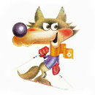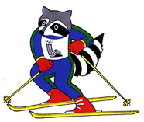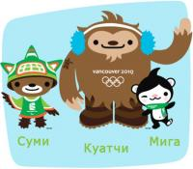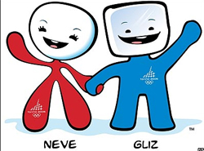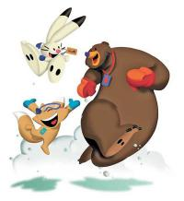  - Талисман волчонок - Зимние Олимпийские игры 1984 в Сараево (Югославия)  - Енот Рони - Зимние Олимпийские игры 1980 в Лейк-Плэсиде (США)  - Официальными талисманами XXI Зимних Олимпийских Игр 2010 года, выступили трое животных: (Канада).  - Мига— вымышленный морской медведь, наполовину косатка, наполовину белый барибал.  - Куатчи — бигфут, происходящий из канадских лесов и мечтающий стать хоккейным игроком.  - Суми— «дух животных». В нём соединены многие представители фауны канадского тихоокеанского побережья. Он является параолимпийским талисманом Игр.  - XX зимние Олимпийские игры в Турине ( Италия 2006) Талисманами Игр в Турине стали два рисованных персонажа – снежок Неве и кусочек льда Глиц. Они должны были дополнять друг друга и олицетворять то, чем, собственно, и является зимняя Олимпиада – состязанием в снежно-ледовых дисциплинах.  - Талисманы Олимпиады-2002 в Солт-Лейк-Сити — заяц, койот и медведь символизировали олимпийский лозунг "Быстрее, выше, сильнее! Данные талисманы были признаны самыми веселыми среди олимпийских талисманов.
Сочи-2014
1 | 4 июля 2007 года на 119- й сессии МОК столицей зимней Олимпиады 2014 года был выбран город Сочи. Назовите страну, в которой было объявлено об этом решении. | Гватемала | Горда, Кандидаты, на проведение Зимних Олимпийских игр 2014 года: СочиЗальцбургПхёнчханХакаАлма-АтаСофияБоржоми
2 | Какими по счету станут зимние Олимпийские игры в Сочи? | XXII | XXII Зимние Олимпийские игры 2014 — международное спортивное мероприятие, которое пройдёт с 7 по 23 февраля 2014 года в российском городе Сочи.
3 | Назовите талисманы зимних Олимпийских игр в Сочи. | Талисманами Зимних Олимпийских игр 2014 года были выбраны Леопард, Белый медведь и Зайка.
4 | Сколько комплектов наград будет разыграно на Олимпиаде в Сочи? | 98 | Пятнадцать зимних спортивных дисциплин, объединённых в семь олимпийских видов спорта.Сюда входят три коньковых вида, шесть лыжных видов, два вида бобслея, а также четыре отдельных вида спорта. Всего разыгрывается 98 комплектов медалей, что на 12 больше, чем было в Ванкувере 2010: 6 апреля 2011 года исполком МОК включил шесть новых соревнований.
5 | - Когда состоится открытие зимних Олимпийских игр в Сочи? | 07 февраля 2014.
6 | XI Паралимпийские зимние игры 2014 года пройдут с 7 по 16 марта в Сочи. Назовите виды спорта, которые вошли в программу игр? | Соревнования Паралимпийских зимних игр в Сочи пройдут по пяти зимним видам спорта: Горные лыжи, Биатлон, Лыжные гонки, Следж-хоккей на льду, Керлинг на колясках.

